Dalgalar-Su Dalgası-Ders Not Kâğıdı
10.3.2.1. Doğrusal ve dairesel su dalgaları için dalgaların ilerleme yönü, dalga tepesi ve dalga çukuru kavramlarını açıklar.
- Öğrencilerin kavramları açıklamaları için deney ve simülasyonlardan faydalanmaları sağlanır.
10.3.2.2. Doğrusal ve dairesel su dalgalarının düzlem ve parabolik engelden yansımasını çizer ve açıklar.
a. Öğrencilerin deney yaparak veya simülasyonlar kullanarak su dalgalarının yansımalarını çizmeleri için fırsat verilir.
10.3.2.3. Su dalgalarında dalga hızının bağlı olduğu değişkenleri analiz eder.
a. Öğrencilerin deney yaparak değişkenlerin dalganın hızına etkisini incelemeleri,
b. Öğrencilerin stroboskop kullanarak su dalgalarının hızı ile ilgili çıkarımlar yapmaları sağlanır.
c. Öğrencilerin su dalgalarının bir ortamdan farklı bir ortama geçerken davranışını analiz etmeleri sağlanır.
ç. Öğrencilerin ortamın derinliği ve hızı arasındaki ilişkiyi kullanarak çıkarım yapmaları sağlanır.

Deniz Canlıları Dalgalardan Nasıl Etkileniyor?
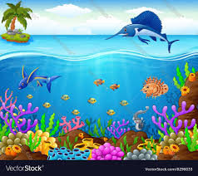
................................................................................................................................................................................................................................................................................................................
Dalgalar, Niye Sürekli Karaya Doğru Hareket Eder?

................................................................................................................................................................................................................................................................................................................

Tusunami Dalgaları: Nerede Daha Hızlıdır? Nerede Genliği Daha Büyüktür?
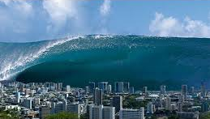
................................................................................................................................................................................................................................................................................................................
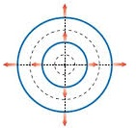
Su Dalgaları:
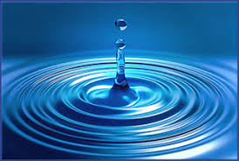

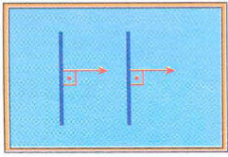
................................................................................................................................................................................................................................................................................................................
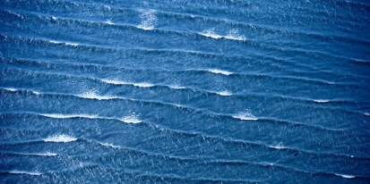
................................................................................................................................................................................................................................................................................................................

- …………….... dalgasıdır.
- Derine indikçe dalga etkisi azalır ve yok olur.
- Hem ……….….. hem de …………… hareket eder.
- Doğrusal ve ……………………… olabilir.

....................................................................................................................................................................................................................................
....................................................................................................................................................................................................................................
Su Dalgalarının Yansıması
- Doğrusal Dalgaların Düzlem Engelde Yansıması

....................................................................................................................................................................................................................................
- Doğrusal Dalgaların Parabolik Engelden Yansıması

....................................................................................................................................................................................................................................

....................................................................................................................................................................................................................................

- Dairesel Dalgaların Düzlem Engelden Yansıması
....................................................................................................................................................................................................................................
- Dairesel Dalgaların Parabolik Engelden Yansıma
....................................................................................................................................................................................................................................
....................................................................................................................................................................................................................................
....................................................................................................................................................................................................................................
....................................................................................................................................................................................................................................
....................................................................................................................................................................................................................................
....................................................................................................................................................................................................................................
Su Dalgalarının Yayılma Hızı
Stroboskoptan baktığımızda, stroboskobun yarık frekansı ile su dalgasının frekansı (ya da periyodu) eşit olduğu anda su dalgasını duruyormuş gibi görürüz.

Örnek: Frekansı 4s⁻¹ olan dalga kaynağı periyodik dalgalar üretmektedir. Ardışık bir dalga tepesi ile dalga çukuru arasındaki uzaklık 2cm olduğuna göre dalganın yayılma hızı kaç cm/s’dir?

Örnek: Bir dalga leğeninde doğrusal dalgalara bir stroboskobun arkasından bakıldığında dalgalar ilk kez duruyor göründüğünde 12 yarıklı stroboskobun frekansı 1/3 s⁻¹ oluyor. Üretilen dalgaların dalga boyu 2 cm olduğuna göre hızı kaç cm/s’dir?

Su Dalgalarının Farklı Ortamdan Geçerken Davranışı
................................................................................................................................................................................................................................................................................................................
....................................................................................................................................................................................................................................
....................................................................................................................................................................................................................................

....................................................................................................................................................................................................................................
....................................................................................................................................................................................................................................

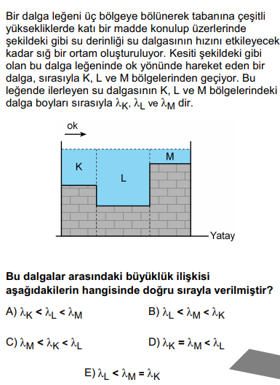
Soru Çözümü
LYS2017

LYS2016

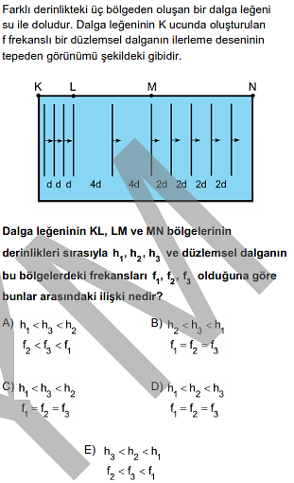
LYS2014

Önümüzdeki Hafta Ne Öğreneceğiz?
3.3.1. Sesin oluşumu ve yayılması için gerekli olan şartları analiz eder.
a. Öğrencilerin sesin farklı ortamlardaki yayılma hızlarını karşılaştırmaları sağlanır.

